Js中定义函数的注意问题
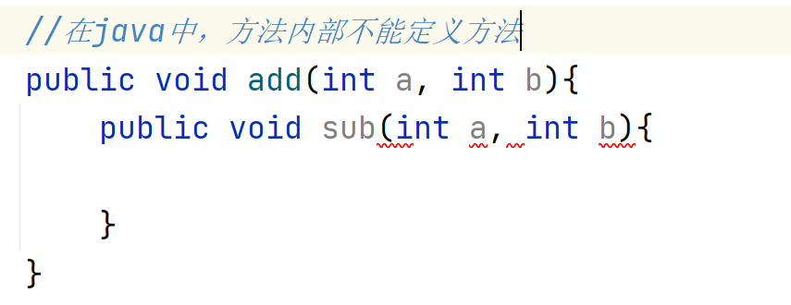
在js中函数内部可以嵌套函数
<title>测试嵌套方法</title>
<script>
function test(){
function sub(a, b) {
document.write(a - b);
}
sub(3, 4);
}

test();

</script>

定义函数的第三种方式

var 函数名 = function(参数){语句}

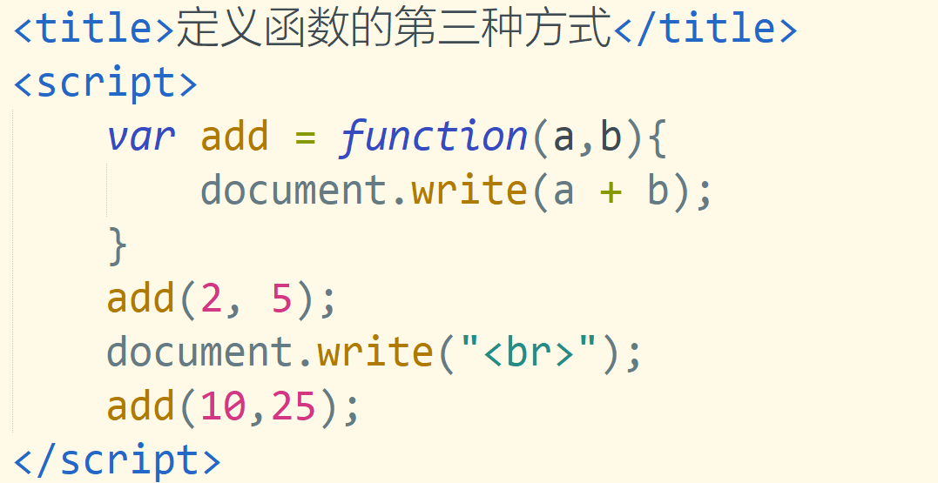

函数做参数和返回值
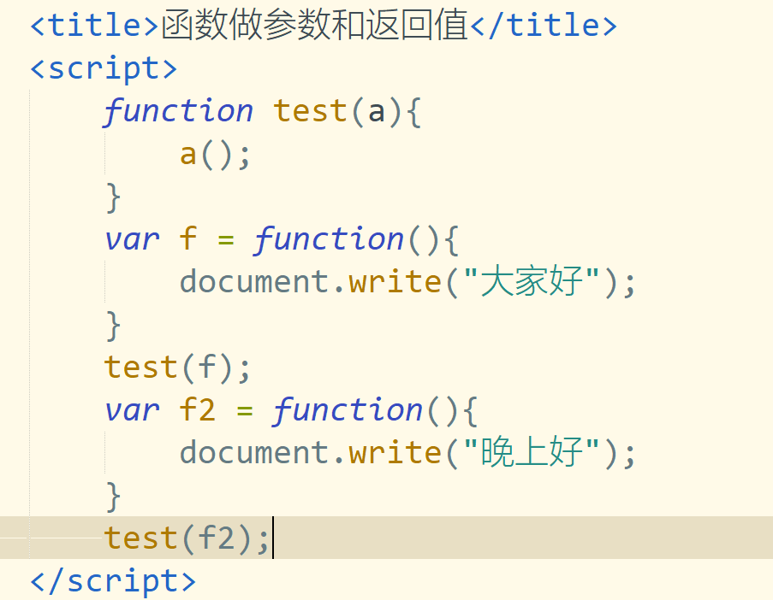
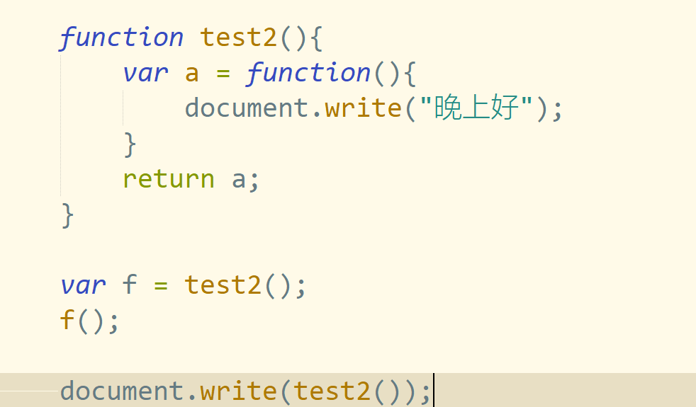

匿名函数
如果一个函数只调用一次时，可以使用匿名函数
<title>匿名函数</title>
<script>
// 步骤一：先书写两个小括号，第一个小括号里边放匿名函数，第二个小括号放实参
// 步骤二：书写函数，如果有参数在第二个小括号中传递实参
(function(a, b){
document.write(a + b);
})(2, 3);
document.write("<br>");
!function(a, b){
document.write(a - b);
}(2, 3);
</script>

变量的作用域
<!DOCTYPE html>
<html>
<head>
<meta charset="utf-8">
<title>测试变量的作用域</title>
<script>
// 定义在函数最外部的变量称为全局变量，当前页面可用
// var a = 3;//全局变量
// var b = 4;

var x = 100;
function test(){
var x = 10;//局部变量，只能在当前函数内部使用
document.write(x);
document.write("<br>");
//如果局部变量和全局变量同名时，优先使用局部变量
// 如果非要使用全局变量在局部变量前添加 this.
document.write(this.x);
}
test();

</script>
</head>
<body>
<input type="button" value="点我" onclick="alert(a + b);"/>
</body>
</html>

在开发中为什么要使用匿名函数
如果有一个比较复杂的页面，需要团队来开发，有可能会出现
变量名同名问题
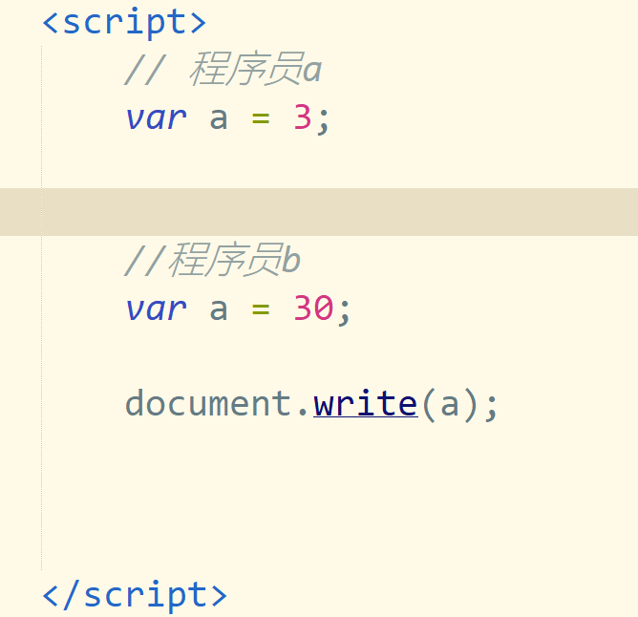
可以定义一个匿名函数，把变量定义到匿名函数中，避免污染全局环境。

特例
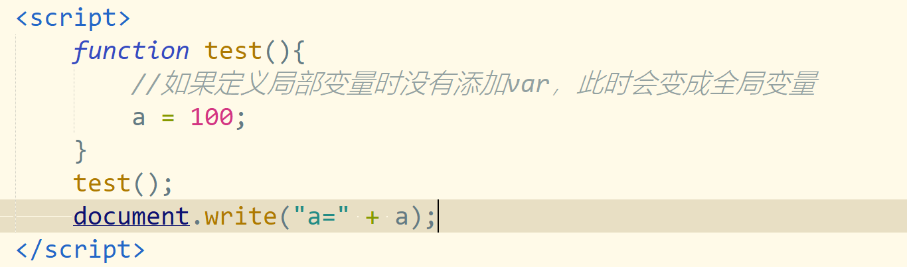

数组
<!DOCTYPE html>
<html>
<head>
<meta charset="utf-8">
<title>测试数组</title>
<script>
//定义数组方式一（了解），数组也是一个对象
// var arr = new Array("2","3","10");
// document.write(arr);
// 定义数组方式二
var arr2 = [23, 5, 1, "hello", true];
//遍历方式一
// for(var i = 0;i < arr2.length;i++) {
// document.write(arr2[i] + "<br>");
// }
//遍历方式二：增强for循环,把下标值遍历出来了
for(var i in arr2){
// document.write("i=" + i + "<br>");
document.write(arr2[i] + "&nbsp;&nbsp;&nbsp;");
}
</script>
</head>
<body>
</body>
</html>

定义数组的注意问题

js中的数组长度可变
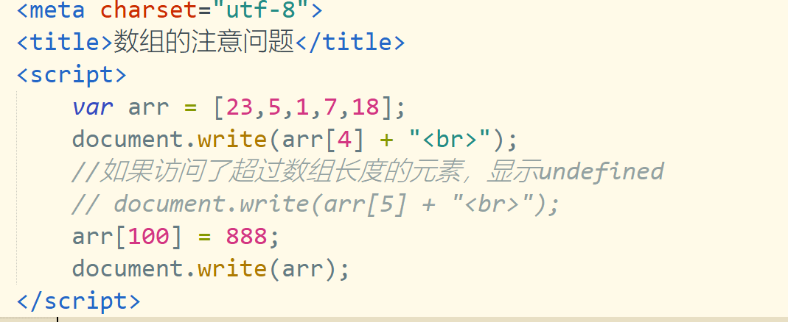

数组的常见方法
<title>测试数组的常见方法</title>
<script>
function c(o1, o2){
return o2 - o1;
}
var arr = [23,5,1,17,6];
// 给数组末尾添加元素
// arr.push(888);
//删除末尾元素
// arr.pop();
//给数组头部添加元素
// arr.unshift(0);
// arr.shift();
//改变显示数组的分隔符，注意没有对原数组进行修改
// document.write(arr.join("-"));
// 对数组进行排序，必须指定排序规则
// document.write(arr.sort(c))
//反转数组
document.write(arr.reverse());
</script>
课后练习1：定义一个二维数组，然后找出二维数组中的最大值
课后练习2：定义一个三维数组，然后计算三位数组中所有元素之和

